


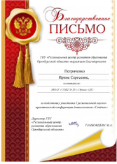

Муниципальное общеобразовательное
автономное учреждение
«Основная общеобразовательная
школа № 26 г. Орска

Юридический и фактический адрес
учреждения:
4624210, г. Орск, Оренбургская область, ул. Коларова, 1
Режим работы учреждения:
Пятидневная рабочая неделя.
Рабочие дни: понедельник – пятница. Дошкольные группы функционируют в режиме полного дня -10,5 часов.
Выходные дни - суббота, воскресенье и праздничные дни, установленные законодательством Российской Федерации.

Руководитель учреждения:
директор
Ефимова Галина Александровна
Телефон:
(8-3537) 20-32-90
Электронный адрес:
school262014.26@yandex.ru


Специфика учреждения: Образовательная организация осуществляет образовательную деятельность по очной форме обучения на основании Устава МОАУ «ООШ № 26 г. Орска» и создает условия для реализации гражданами Российской Федерации гарантированного государством права на получение общедоступного и бесплатного общего образования трех уровней.
Услуги, оказываемые учреждением:
- образовательные услуги;
- услуги по присмотру и уходу детей в возрасте от 3 лет до прекращения образовательных отношений.
Проектная мощность: 600 мест, списочный состав детей в учреждении – 592 человека.
Услуги, оказываемые учреждением:
- образовательные услуги,
- услуги по присмотру и уходу детей в возрасте от 3 лет до прекращения образовательных отношений,
- дополнительные образовательные услуги.
Распределение классов и групп по уровню образования:
- дошкольные группы - 4
- НОО - 10 классов,
- ООО - 11 классов,
Состав педагогических кадров:
- учителя – предметники (14 человек),
- учителя начальных классов (7 человек),
- музыкальный руководитель (1 человек),
- воспитатели – (6 человек),
- педагог – психолог (1 человек),
- социальный педагог (1 человек).
- старший воспитатель (1 человек),
Уровень квалификации педагогических кадров:
- Доля педагогов с высшим профессиональным образованием – 91%;
- Доля педагогов со средним профессиональным образованием – 9%.
- Доля педагогов с высшей и первой квалификационными категориями – 67%
Материально – техническое обеспечение.
Учреждение 1950 года застройки, состояние здания и помещений удовлетворительное. В 2013-2015г.г. проведен капитальный ремонт с реконструкцией помещений. Дошкольные группы функционирует с 01.09.2015г.
Материально – техническая оснащенность материалами и оборудованием составляет 80%.Группы и кабинеты оснащены телевизорами, музыкальными центрами, дидактическими материалами, наглядными пособиями для обучения и воспитания.
Значимые достижения учреждения:
- Призеры конкурса юных чтецов «Живая классика»;
- Победители городских олимпиад;
- Призеры международных конкурсов «Эрудит», «Лисенок», «ЯКласс».
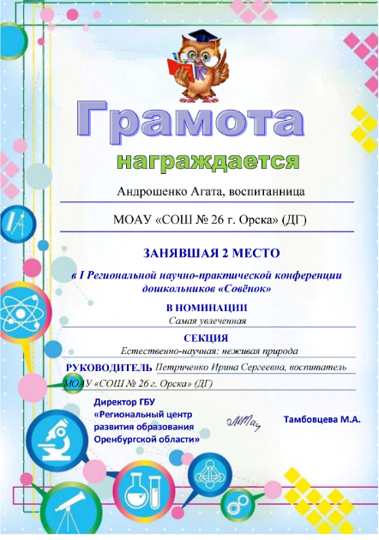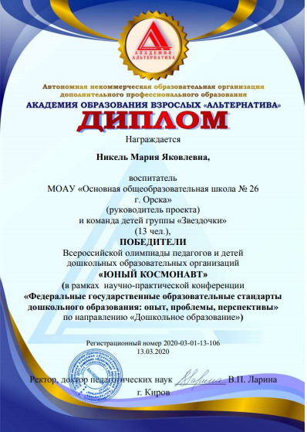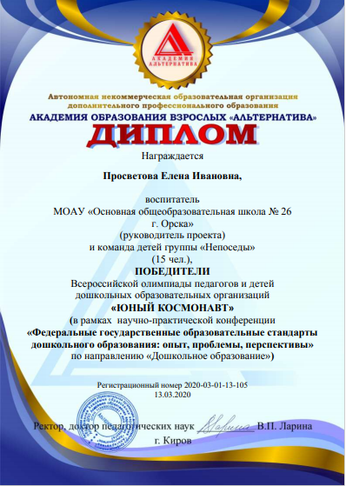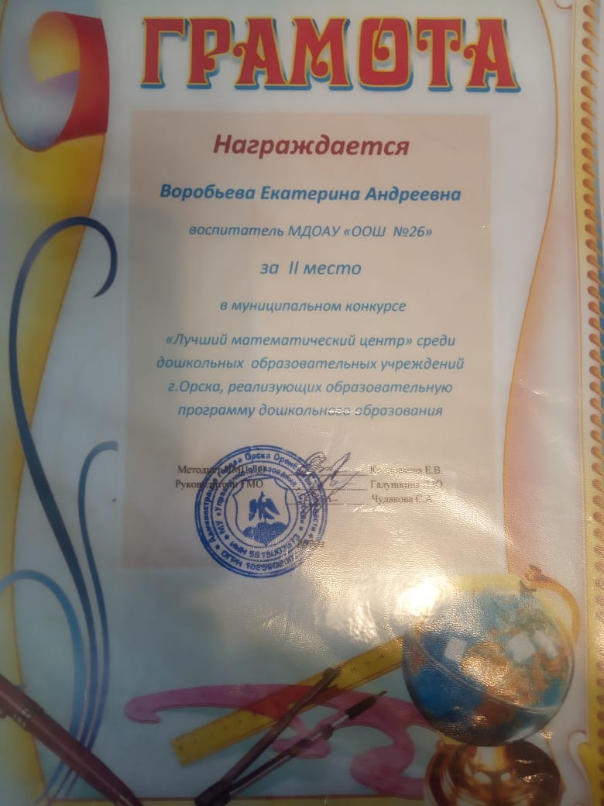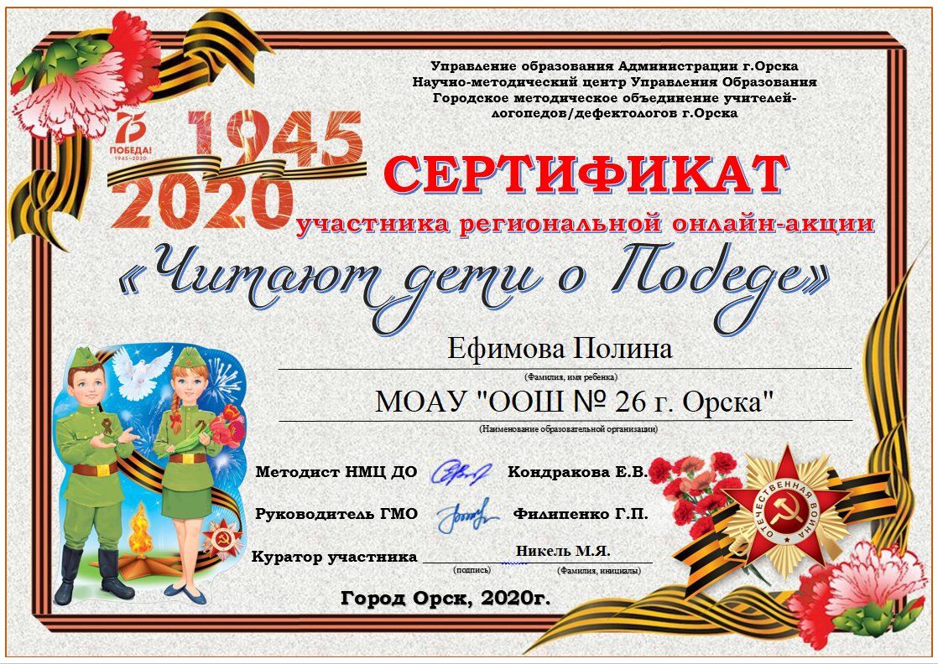
Перспективы деятельности и развития организации:
- Реализация национального проекта «Образование»;
- Повышение качества образования в условиях развивающей образовательной среды, способствующей развитию личности;
- Повышение уровня взаимодействия семьи и школы в вопросах обучения и воспитания;
- Повышение уровня самостоятельности, инициативности, познавательной активности обучающихся через использование современных образовательных технологий и методик;
- Организация деятельности школьного информационно- библиотечного центра.

Рисунок 1

